FASES REQUERIMIENTO DE SOFTWARE

1. DESCRIPCION GENERAL DEL REQUERIMIENTO 2
2. FASE DE FORMALIZACIÓN 3
3. ANALISIS DE REQUISITOS Y REQUERIMIENTOS 4
5. LEVANTAMIENTO DEL REQUERIMIENTO DETALLADO 8
6. DISEÑO DE LA ARQUITECTURA DE SOLUCION 10

DESCRIPCION GENERAL DEL REQUERIMIENTO

PROYECTO | Abogabot
Nombre Requerimiento: | Diligenciar el nombre del proyecto o desarrollo de software por parte del área o proceso solicitante
Fecha Solicitud: | 24/02/2022
Responsable(s) Solicitud: | Juan Rodrigo Martínez Plascencia
Dependencia(s) Solicitante: | Juan Pérez y asociados
Responsable Funcional designado por el equipo de desarrollo de software: | Jesús Ramiro

FASE DE FORMALIZACIÓN

Descripción de la Solicitud
Usuario Solicitante
Es un despacho de abogados que quiere automatizar las demandas de sus clientes, esto lo harán a través de una página web llenando un formulario.
Al momento de llenar el formulario se manda al proceso de pago para finalizar la transacción.
Para dar seguimiento a su demanda, el cliente crea una cuenta en la plataforma y verá el seguimiento de cada una de las actualizaciones del proceso legal.
El administrador del sitio recibe la notificación de una nueva demanda y con los datos llenados del formulario se crea automáticamente el documento legal en formato Word para empezar el proceso.
El administrador recibe el pago y debe de ser capaz de verlo en un dashboard para ver la cantidad de ingresos recibidos.
El administrador actualiza el proceso de la demanda y agrega comentarios en cada paso del proceso.
Al usuario le llegan correos de notificación para saber el avance de su proceso.
La página debe de ser responsive para poderla ver desde el celular.
La preferencia de colores del cliente es azul marino y blanco, pero acepta propuestas.
Líder Funcional
El cliente desea automatizar los procesos de las demandas mercantiles que presentan sus clientes. Para lo cual se necesita utilizar un formulario en una página web, para que el cliente demandante llene con los datos requeridos para así poder iniciar el proceso de la demanda mercantil.

FIRMAS DE ACEPTACIÓN:

__Juan Rodrigo Martinez Plascencia__ ___Jesús Ramiro______________
Nombre Responsable Solicitud Nombre Líder OTI
Dependencia Solicitante Oficina Tecnologías de la Información

ANALISIS DE REQUISITOS Y REQUERIMIENTOS

Fecha Inicio | 19/02/2022 |  | Fecha Final | 26/02/2022
Modelamiento de Negocio
Especifique un diagrama de negocio que permita entender con claridad que parte del negocio se incluye o se modifica con la solución del requerimiento.
Se sugiere para esta tarea utilice diagramas BPM, diagramas de actividades, o diagramas ad hoc (boceto).

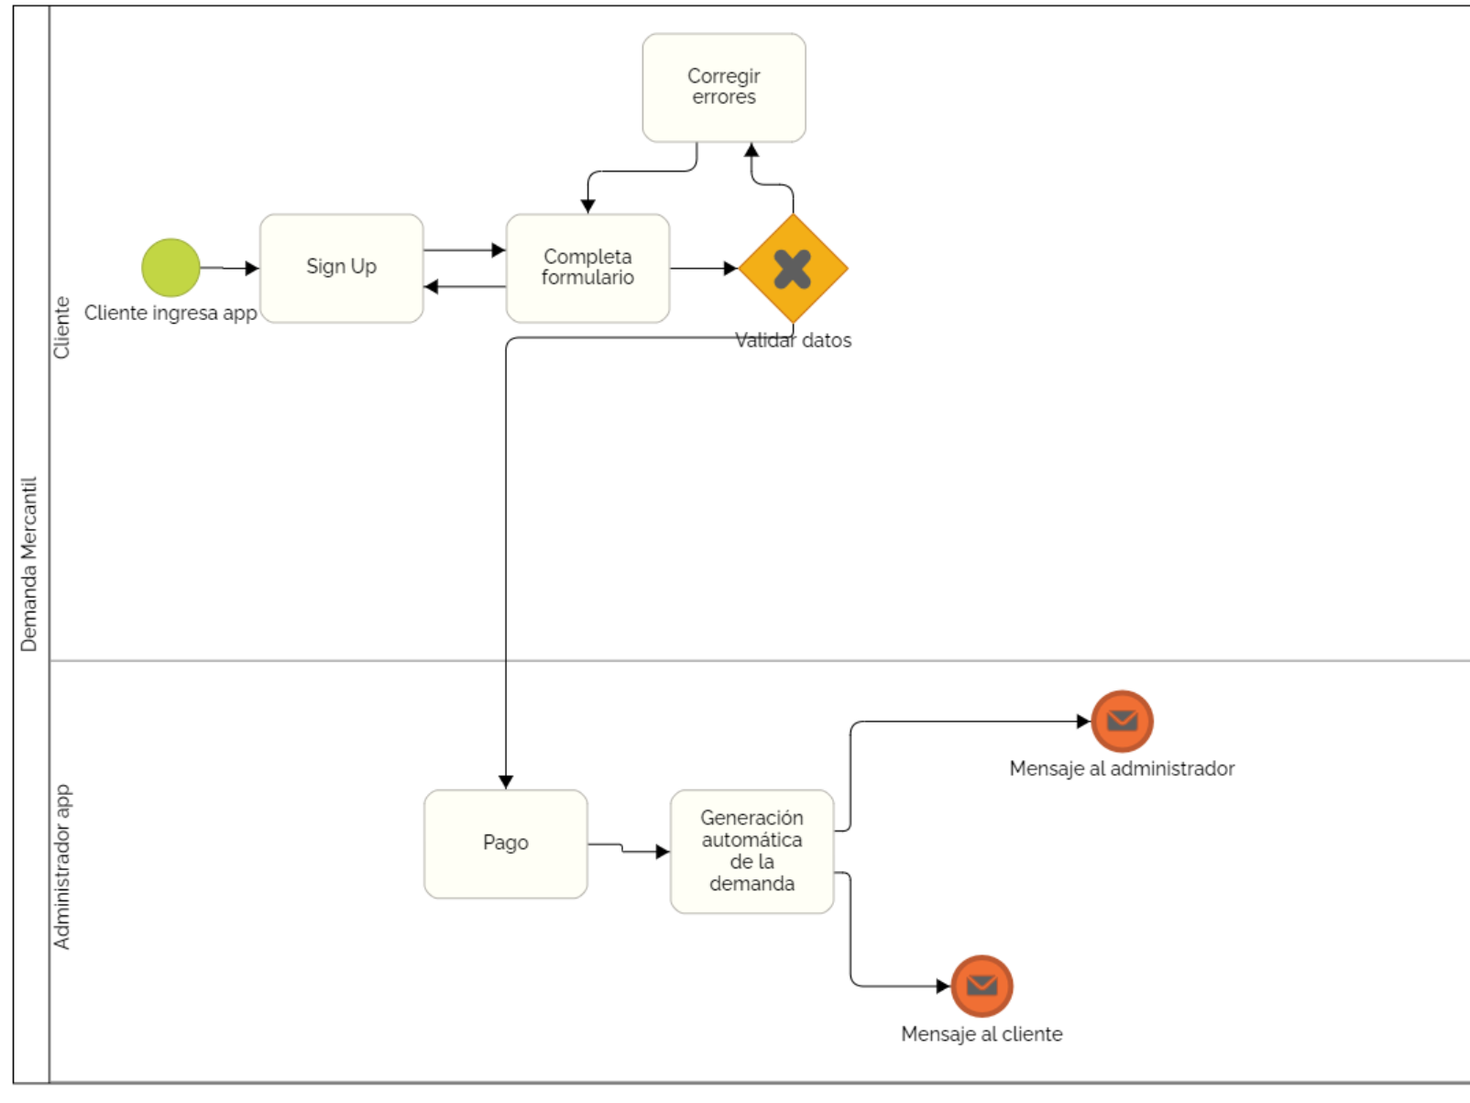
Términos de Referencia
Alcance de la solución | Describa de forma detallada y clara lo que, SI incluye la solución y lo que NO incluye, especificando hasta donde se pretende llegar con la del requerimiento.
Requerimientos Funcionales y criterios de aceptación y | Calendario dinámico: Tienda de citas y tablero de control manejaran un calendario, al dar click en los días mostrará la agenda del día.  • Para el cliente: Mostrará únicamente las citas disponibles para reservación  • Para el vendedor: Mostrará la agenda del día que incluye, las citas que liberó para reservación, las ya reservadas y un botón para generar una cita disponible.  Generador de citas: Dentro de cualquier día del calendario dinámico, el vendedor podrá generar una nueva cita.  • Crear Cita: Abrirá un recuadro en donde el vendedor podrá ingresar la hora del día en la cual podría atender a algún cliente, de igual forma podrá agregar la duración de la cita, siendo el valor por defecto de 1hr y un botón de aceptar, al hacer click en este, el sistema verificará que las citas generadas no interfieran en sus horarios unas con otras.  • Eliminar cita: En caso de que el vendedor lo necesite, podrá eliminar cualquier cita que no haya sido reservada.  Carrito de Compras: Citas, productos o servicios serán agregados a un único carrito de compras que llevará la cuenta, esté estará disponible dentro del banner principal, por lo que un pequeño resumen podrá ser visualizado en cualquier parte del sitio web.  • Agregar al carrito: De forma local, objetos como citas, productos o servicios serán almacenados en el carrito, sin embargo, ninguno de estos quedará reservado hasta que se haya realizado el pago.  • Eliminar: Borrará del carrito y de la cuenta total el articulo seleccionado por el cliente.  • Finalizar Pedido: Llevará al cliente a un resumen de los artículos que eligió, el monto por articulo y el total, en caso de que un producto físico esté entre sus artículos, se le solicitará una dirección para el envío del artículo.  Sistema de cobro: Cuando el cliente haya terminado de elegir los artículos que desea comprar será redirigido al sistema de pago de su elección.  • Proceder al Pago: Ya sea Mercado Pago o PayPal, los sistemas de cobro serán manejados en el sitio a través de sus respectivas APIs donde se les proporcionara el monto que se debe pagar, quedando la página a la espera de la confirmación de que el pago ha sido realizado.  Entradas de Blog: El cliente podrá agregar entradas de Blog en cualquier momento, la imagen que el usuario agregue podrá incorporarse al slider de la página principal.  • Agregar Entrada: Enviará al usuario a una página en donde podrá redactar un artículo para ser publicado en la página, campos como una imagen para el articulo y un título serán obligatorios para su publicación. Las entradas podrán ser compartidas en redes.
Requerimientos no Funcionales y de calidad | Banner con enlaces y menús: Visible en cualquier página del sitio, será la herramienta principal de navegación, cuando se pase el mouse por encima, los vínculos que lo necesiten desplegaran un menú.  • Reservaciones: Enviará directamente a la página del calendario para checar disponibilidad y solicitar una reservación.  • Productos: Enviará a la página destinada a la venta de productos físicos.  • Servicios: Enviará a la página donde estarán disponibles servicios que no dependan de una cita en tiempo real.  • Carrito de compras: Desplegará un pequeño menú con los artículos que se han agregado al carrito con el total de la suma y un botón para finalizar el pedido.  Pantone para el sitio: El color principal para los colores que se usaran en el diseño es el morado: Matiz: 140, Saturación: 36, Luminosidad: 138.  Ecommerce: Incluir en el footer de la página los enlaces a redes sociales que el usuario indique, así como la posibilidad de compartir las entradas de blog en el muro de los clientes.  Slider en la página principal: Se mostrará de forma automática con intervalos de 5 segundos entre las imágenes. Incluirá:  • Fotos de las últimas 3 entradas al blog.  • Un anuncio de la sección de reservaciones.  • Un anuncio con enlace a la red social principal del vendedor.  • Hasta 3 anuncios para artículos a la venta.  Sitio Web Responsive: Dependiendo de la resolución de la cual se esté visualizando el sitio este se reestructurará para que pueda ser visualizados de una forma eficiente.  • Versión Móvil: Cambiara el banner principal por uno más corto con un icono de hamburguesa para desplegar los enlaces. Se usará una sola columna para el contenido de la página.  • Versión para Tablet: Organizará el contenido en una versión ajustada de la versión de computadora, se usará un banner mediano.  • Versión para Computadoras de escritorio: Versión con todas las prestaciones, imágenes de tamaño completo y centrado de los elementos de la página, se usará un banner de tamaño completo.
Interesados en la solución
  Nombre/Rol/Perfil | Descripción
  Asigne un rol o nombre que permita identificar un interesado que participa dentro de la solución adelantada | Describa y justifique de qué manera participa el interesado dentro de la solución adelantada.
Precondiciones | Defina una lista de condiciones que deben cumplirse antes de iniciar con la solución
Requisitos Técnicos | Tipo de Desarrollo | Web Escritorio Móvil Servicio Web  Servicio Windows Otro:__________________
Requisitos Técnicos | Base de Datos | Oracle  SQL Server  MySQL  MongoDB  Otro:__________________ |  |  | Versión  _______  _______  _______  _______  _______  _______
Requisitos Técnicos | Lenguaje | C#  VB  PHP  Java  JavaScript  Otro:___________________ |  |  | Versión  _______  _______  _______  _______  _______  _______  _______
Viabilidad Técnica | Luego de adelantado el análisis de los requisitos y requerimientos es viable proponer una solución técnica para esta solicitud: SI ( ) NO ( )

FIRMAS DE ACEPTACIÓN:
Nombre | Dependencia | Teléfono | Firma
Juan Martinez Plascencia | LaunchX | 48348494983
Jesus Ramiro | LaunchX | 54552343423
- FASE DE PLANEACIÓN Y GERENCIA DEL PROYECTO

Responsable |  |  |  |  | Fecha
Plan estratégico de fases del proyecto
N° | Nombre Etapa | Actividad |  | Rol Responsable |  | Fecha Inicio | Fecha Fin | Comentarios
01 |  |  |  |  |  | 19/02/2022 | 26/02/2022
Diagrama de planeación


NOTA: Las fechas de planeación establecidas en este documento son aproximadas y estarán sujetas a modificaciones que surjan por control de cambios u otros factores.

FIRMAS DE ACEPTACIÓN:
Nombre | Dependencia | Teléfono | Firma

LEVANTAMIENTO DEL REQUERIMIENTO DETALLADO

Las historias de usuario deben ser independientes y debidamente identificadas; deben corresponder a una única funcionalidad y deben ser cortas y concisas
HISTORIAS DE USUARIO
Nº. |  | Identificador único de la historia de usuario
Titulo |  | Titulo claro y especifico que define la fase o historia de usuario para el requerimiento
Fecha |  | DD/MM/YYYY
Estimación |  | Peso dado por un numero entre 1 y 100 acotado por la serie Fibonacci
Característica/Funcionalidad
Descripción detallada y suministrada en lenguaje natural por el usuario final, que permite identificar la necesidad puntual para una parte específica del requerimiento.
P.e.:

Quiero que el sistema me registre el número de veces que solicita atención a través de la ventanilla única, guardando el nombre del funcionario que atiende, la cedula y el tiempo que tarda en la consulta hasta obtener la solución a su inquietud.

Razón/Resultado
Con la finalidad de…
P.e.:

Con la finalidad de controlar la eficiencia de la atención en los puntos por cada uno de los empleados…

Criterios de Aceptación
Nº | Titulo |  | Contexto |  |  | Evento
1... | Título del escenario  Pe.  Ingreso del empleado a la plataforma |  | Descripción de la situación que presenta el criterio de aceptación:  P.e.:  En caso de que ingresa el número de identificación del funcionario y es inexistente debe generar un mensaje de error. |  |  | Cuando o en qué momento ocurre el contexto  P.e.:  Cuando el empleado intenta ingresar diligenciando en el formulario identificación y nombre
2 | Control de tiempo de respuesta |  | Registrar un tiempo superior a media hora y evidenciar que se genera una alerta de atención tardía |  |  | A partir del momento en que se efectúa el cierre del caso de atención al cliente por parte del empleado
n…
Firmas de aceptación
Nombre |  |  |  | Dependencia | Teléfono |  | Firma

DISEÑO DE LA ARQUITECTURA DE SOLUCION

En caso de que existan excepciones asociadas a la arquitectura de referencia se debe incluir su correspondiente justificación en las vistas que aplique.

Fecha | DD/MM/AAAA
Vista Lógica
Se puede utilizar alguno de los siguientes diagramas UML: Diagrama de Clase, Diagrama de Comunicación, Diagrama de Secuencia.

Si utiliza convenciones para diagramas Ad hoc, por favor describirlas aquí
Vista de Implementación
Se puede utilizar alguno de los siguientes diagramas UML: Diagrama de componentes o diagrama de Paquetes

Si utiliza convenciones para diagramas Ad hoc, por favor describirlas aquí
Vista de Proceso
Se puede utilizar alguno de los siguientes diagramas UML: Diagrama de actividades o de flujo

Si utiliza convenciones para diagramas Ad hoc, por favor describirlas aquí
Vista de Física
Se puede utilizar el diagrama UML de despliegue.

Si utiliza convenciones para diagramas Ad hoc, por favor describirlas aquí
Prototipos de interfaces de usuario
Mockups o Bocetos de interfaces graficas para Front-End.

Si utiliza convenciones para diagramas Ad hoc, por favor describirlas aquí
Firmas de aceptación
Nombre |  | Dependencia | Teléfono |  | Firma

Nota: En caso de considerar limitado el uso de UML, es posible utilizar diagramas Ad Hoc.

